**실습 JS4 과제**

**14주차 과제**



**과목 명 : 웹프로그래밍**

**분 반 : 8726**

**소 속 : 컴퓨터공학과**

**학 번 : 202121059**

**이 름 : 정보경**

**#14-1**

**<코드>**

**<결과>**

**#14-2**

**<코드>**

**<결과>**

**#14-3**

**<코드>**

**<결과>**

**#14-4**

**<코드>**

**<결과>**

**#14-5**

**<코드>**

**<결과>**

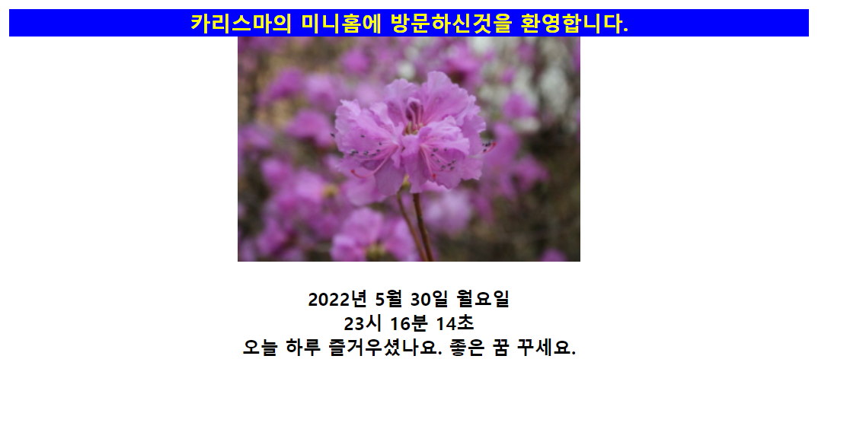

**#14-7**

**<코드>**

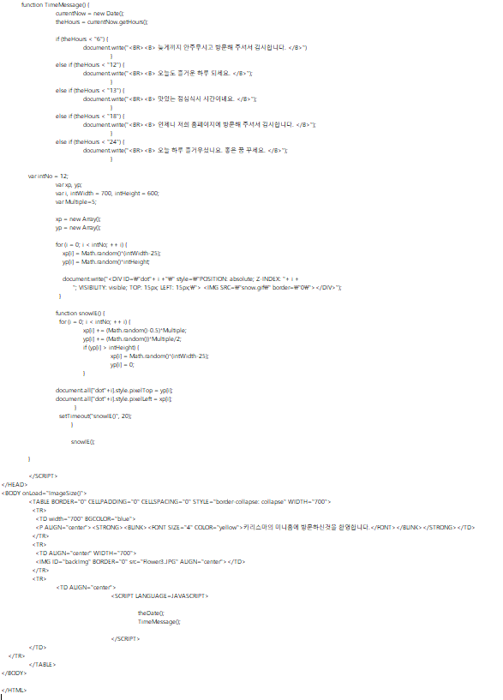

**<결과>**

**#14-8**

**<코드>**

**<결과>**

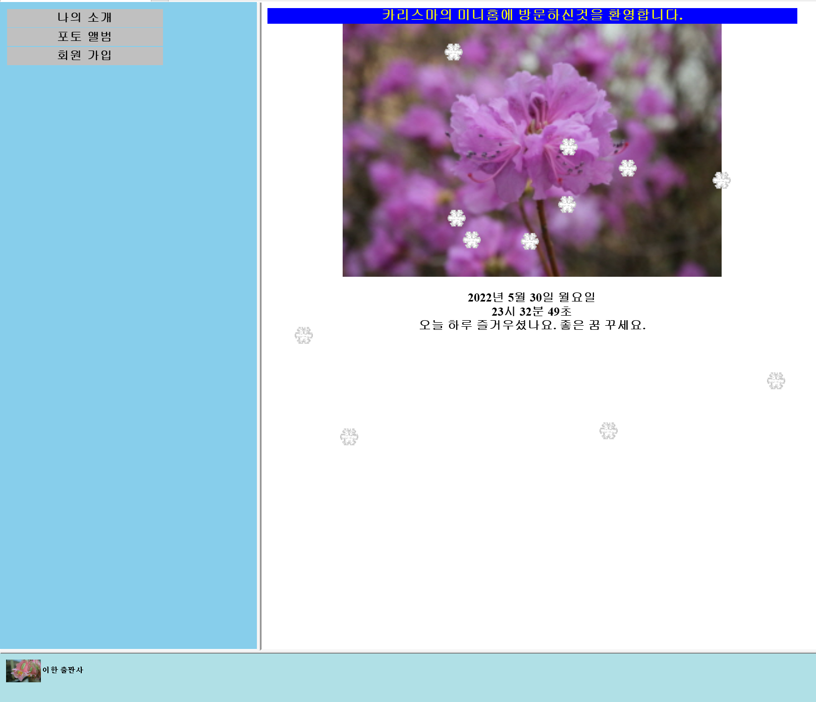

**#14-9**

**<코드>**

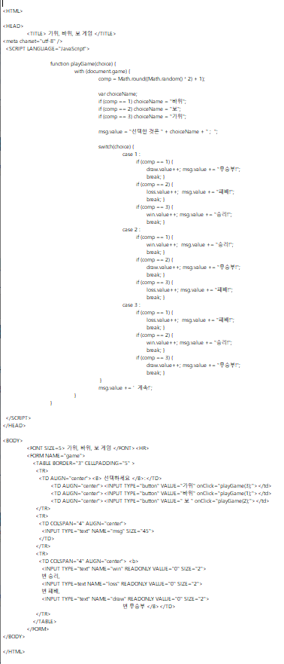

**<결과>**

